- OBJETIVO

Definir las acciones necesarias para la representación judicial, extrajudicial y arbitral de la Nación – Ministerio de Comercio, Industria y Turismo, garantizando la defensa integral de sus intereses y la trazabilidad de las actuaciones procesales.

- ALCANCE

Aplica para todas las actuaciones judiciales, extrajudiciales y arbitrales que promuevan las personas contra el Ministerio De Comercio, Industria Y Turismo o que se promuevan para defender sus intereses.

- DEFINICIONES Y SIGLAS

ABOGADO DESIGNADO: Funcionario o contratista designado para apoderar a la Nación, MinCIT en los procesos judiciales o extrajudiciales en los que esta sea parte o tercero interesado.

ACCIÓN DE REPETICIÓN: Es una acción civil de carácter patrimonial que deberá ejercerse en contra del servidor o exservidor público que como consecuencia de su conducta dolosa o gravemente culposa haya dado reconocimiento indemnizatorio por parte del Estado, proveniente de una condena, conciliación u otra forma de terminación de un conflicto. La misma acción se ejercitará contra el particular que investido de una función pública haya ocasionado, en forma dolosa o gravemente culposa, la reparación patrimonial.

ALEGATOS DE CONCLUSIÓN: Oportunidad procesal en la que el apoderado presenta las conclusiones al despacho judicial correspondiente sobre las pruebas practicadas durante el proceso.

AUDIENCIA: Es toda aquella presidida por el juez o magistrado que conozcan del proceso.

AUDIENCIA INICIAL: Es la primera audiencia para lo cual el juez convoca a las partes para que concurran personalmente y de manera obligatoria para practicar interrogatorio a las partes. Debe ser grabada y es pública, las intervenciones son orales.

AUDIENCIA TRÁMITE Y JUZGAMIENTO: Es convocada por el juez para practicar las pruebas que considere pertinentes y si es posible dictar el fallo.

AUDIENCIA DEL ARTÍCULO 409 DEL CÓDIGO GENERAL DEL PROCESO: Se realiza de acuerdo con lo establecido en el código general del proceso.

AUDIENCIA DEL ARTÍCULO 439 DEL CÓDIGO GENERAL DEL PROCESO: Se realiza de acuerdo con lo establecido en el código general del proceso y es para definir el monto del perjuicio.

AUDIENCIA DE REMATE: Se realiza de acuerdo con lo establecido en el código general del proceso.

AUTO: Providencias judiciales o administrativas que se dictan en el curso de un proceso ya sea para impulsarlo o para decidir cuestiones de fondo (incidentes, negación de pruebas, etc.).

BASE DE DATOS / APLICATIVO DE PROCESOS JUDICIALES: Corresponde al archivo y/o aplicativo web donde se registra la información general de cada proceso activo, incluye información de la demanda, actividades y fechas de las etapas procesales, información de consulta en diferentes fuentes, seguimiento a los indicadores de gestión, seguimiento de la provisión contable y próximas actuaciones. De la información registrada se derivan los informes hacia los entes de control y otras áreas del Ministerio.

CALIFICACIÓN DEL RIESGO PROCESAL: Determinación del riesgo de pérdida de un proceso en contra de la entidad mediante la aplicación de una metodología técnica. La calificación del riesgo procesal es responsabilidad del apoderado de cada proceso.

COMITÉ DE CONCILIACIÓN: Instancia administrativa interna del Ministerio conformada por mandato legal para ejercer las funciones que le asigna la Ley 678 de 2001 y el Decreto 1716 de 2009.

CONTESTACIÓN DE LA DEMANDA: Es el acto procesal mediante el cual el demandado alega todas sus excepciones y defensas respecto de una demanda.

DEMANDA: Escrito a través del cual el demandante ejerce ante la jurisdicción que corresponda la acción judicial que le concede la ley.

EXPEDIENTE JUDICIAL: Es el legajo de actuaciones o piezas escritas en el cual se registran los actos realizados en un proceso (el expediente físico debe estar ordenado en forma cronológica, numeradas sus páginas o folios y provistas de una carátula destinada a su individualización). En general un expediente contiene como mínimo los siguientes registros: Demanda, Auto que admite la demanda, Contestación de la demanda, Alegatos de conclusión, Providencias, Recursos e Incidentes, Ejecutoria, Memorando al ordenador del gasto (cuando aplique). La información del expediente debe ser física y digital.

LAUDO: Es la denominación de la resolución que dicta un árbitro y que sirve para dirimir (resolver) un conflicto entre dos o más partes.

LLAMAMIENTO EN GARANTÍA: Figura procesal que tiene por objeto exigir a un tercero la indemnización del perjuicio que llegare a sufrir el demandado.

PODER REPRESENTACIÓN JUDICIAL Y EXTRAJUDICIAL: Documento mediante el cual el Jefe de la Oficina Asesora Jurídica del MinCIT, como representante judicial delegado, designa al abogado para que represente y defienda los intereses del Ministerio.

PROVISIÓN CONTABLE: Pasivos a cargo de la entidad que están sujetos a condiciones de incertidumbre en relación con su cuantía y/o vencimiento.

RECURSO DE REPOSICIÓN O DE APELACIÓN: Actuación mediante la cual se manifiesta el desacuerdo con la decisión tomada por la autoridad judicial.

- GENERALIDADES

Conforme a los numerales primero y segundo del artículo 9 del Decreto 210 del 3 de febrero de 2003, la Oficina Asesora Jurídica ejerce la Representación Judicial del MINISTERIO DE COMERCIO, INDUSTRIA Y TURISMO.
El presente procedimiento busca determinar las acciones a realizar en términos de la representación judicial y extrajudicial de los procesos en los que el Ministerio de Comercio, Industria y Turismo esté vinculad, siempre buscando defender los intereses del MinCIT.

4.1 NORMATIVIDAD BÁSICA DEL PROCEDIMIENTO

- Circular Externa 02 de 2018. Directrices para el registro de procesos arbitrales en el nuevo módulo del Sistema Único de Gestión e Información de la Actividad Litigiosa del Estado - eKOGUI.
- Constitución Política de Colombia. Art. 90. El Estado responderá patrimonialmente por los daños antijurídicos que le sean imputables, causados por la acción o la omisión de las autoridades públicas.
- Decreto 1069 de 2015. Competencias y funciones del comité de conciliación.
- Decreto 1072 de 2015. Por medio del cual se expide el Decreto Único Reglamentario del Sector Trabajo
- Decreto 1167 de 2016. Por el cual se modifican y se suprimen algunas disposiciones del Decreto 1069 de 2015, Decreto Único Reglamentario del Sector Justicia y del Derecho.
- Directiva Presidencial 07 de 2023
- Ley 270 de 1996. Art. 72: Por el cual se expide el estatuto de la administración de justicia.
- Ley 640 de 2001. Normas generales aplicables a la conciliación.
- Ley 678 de 2001. Por medio de la cual se reglamenta la acción de repetición.
- Ley 1285 de 2009. Por medio de la cual se reforma la Ley 270 de 1996 Estatutaria de la Administración de Justicia
- Ley 1437 de 2011. Código de Procedimiento Administrativo y de lo Contencioso Administrativo.
- Ley 1563 de 2012. Por medio del cual se expide el estatuto de arbitraje nacional e internacional y se dictan otras disposiciones
- Ley 1564 de 2012. Por medio de la cual se expide el Código General del Proceso y se dictan otras disposiciones.
- Ley 2080 de 2021. Por medio de la cual se reforma el código De Procedimiento Administrativo Y De Lo Contencioso Administrativo -Ley 1437 de 2011- y se dictan otras disposiciones en materia de descongestión en los procesos que se tramitan ante la jurisdicción
- Resolución 431 del 28 de Julio de 2023: Por la cual se adopta una metodología de reconocido valor técnico para el cálculo de la provisión contable de los procesos judiciales, conciliaciones extrajudiciales y tramites arbitrales en contra de la entidad.

  - SEGUIMIENTO A LOS PROCESOS

En el marco de las gestiones implícitas de cada proceso, por parte de la Oficina Asesora Jurídica se emite mensualmente un informe de novedades a la Oficina de Control Interno en el que se relacionan las novedades a tener en cuenta mediante correo electrónico.

La información depositada en este reporte indica al menos los identificadores del proceso, la(s) contraparte(s), la fecha de admisión del proceso y el estado actual del mismo, entre otras; esta información también es remitida mensualmente al Web Máster de la institución con el fin de que la misma sea dispuesta a la ciudadanía en el numeral 7.6 de la página Web del Ministerio de Comercio, Industria y Turismo.

  - RIESGOS

- Los riesgos del proceso se encuentran documentados en la matriz de riesgos institucionales.

- Los controles aplicables a cada riesgo se relacionan en las actividades descritas en los documentos y se identifican por medio del código del control.

- DIAGRAMA DE FLUJO
(A continuación se visualiza de manera gráfica y secuencial las actividades descritas en el numeral 6)

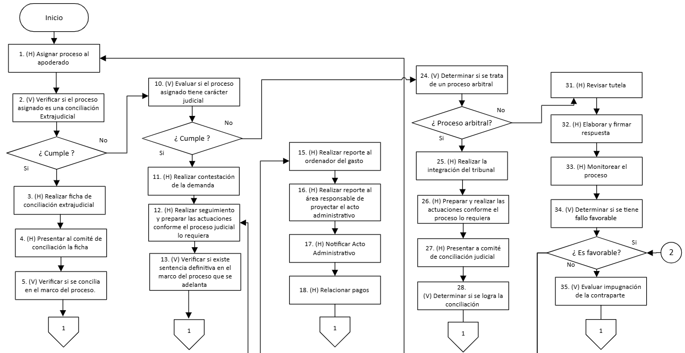
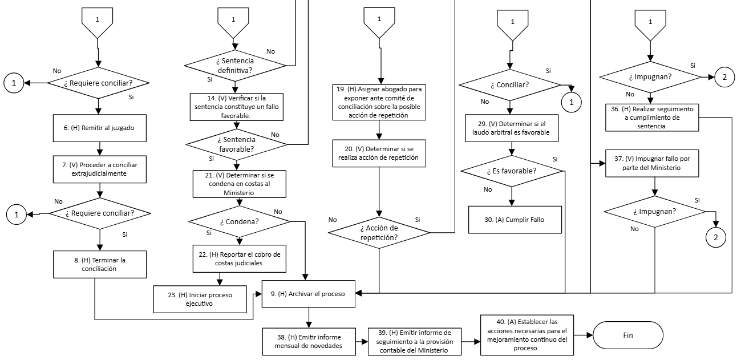
- DESCRIPCIÓN DE ACTIVIDADES
(A continuación se detallan las actividades graficadas en el numeral 5)

No. | ACTIVIDAD | RESPONSABLE(S) | DESCRIPCIÓN | EVIDENCIA
1 | (H) Asignar proceso al apoderado | Jefe Oficina Asesora Jurídica | Designar al apoderado para ejercer la defensa de los intereses del Ministerio, notificación que llega por gestión documental al Jefe de la OAJ y se crea el proceso en la plataforma eKOGUI y registra en la base de datos de procesos. Esta designación se realiza a través de la plataforma de Gestión Documental.  Tiempo: 1 día | Sistema de gestión documental  Reporte del sistema eKOGUI Base de datos
2 | (V) Verificar si el proceso asignado es una conciliación Extrajudicial | Profesional designado | Verificar si el proceso asignado corresponde a una conciliación extrajudicial.  Si es una conciliación extrajudicial sigue el flujo, en caso contrario remitir a la actividad 10 “Evaluar si el proceso asignado tiene carácter judicial”.  Tiempo: 1 día. | No aplica
CONCILIACIÓN EXTRAJUDICIAL
3 | (H) Realizar ficha de conciliación extrajudicial | Profesional designado | Tramitar el poder de representación, revisa el origen de la solicitud de conciliación y en la plataforma eKOGUI realiza la ficha de conciliación, envía correo a secretaria técnica del comité informando sobre la ficha y fecha del comité.  Tiempo: 15 días.  Control 1 - RG3 | Reporte del sistema eKOGUI, Correo electrónico
4 | (H) Presentar al comité de conciliación la ficha | Secretario técnico del Comité de Conciliación | Presentar la ficha en el comité de Conciliación, el secretario técnico del Comité elabora el acta en los cinco días hábiles siguientes al comité. El acta firmada se guarda en el servidor de la OAJ, en la carpeta dispuesta para este fin.  Tiempo: 65 días. | Acta del comité de Conciliación
5 | (V) Verificar si se concilia en el marco del proceso. | Profesional designado | Analizar si la conciliación se realiza dentro del marco del proceso. Si se concilia en el marco del proceso pasa a la actividad 6 “Remitir al juzgado” de lo contrario ir a la actividad 15. “Realizar reporte al ordenador del gasto”.  Tiempo: 5 días. | Reporte del sistema eKOGUI
6 | (H) Remitir al juzgado | Profesional designado | Remitir oficio al juzgado de competencia, con el fin de contar con el aval de la conciliación realizada.  Tiempo: 5 días. | Oficio  Sistema de gestión documental
7 | (V) Proceder a conciliar extrajudicialmente | Juzgado de competencia | Proceder a conciliar extrajudicialmente. Si es procedente ir a la actividad 8. “Terminar la conciliación” y en caso contrario ir a la actividad 15. “Realizar reporte al ordenador del gasto”.  Tiempo: Depende de la naturaleza de la conciliación | No aplica
8 | (H) Terminar la conciliación | Profesional designado | Terminar la conciliación en eKOGUI, el Coordinador de procesos verifica comparando la información registrada en el acta con el reporte extraído del eKOGUI y solicita al abogado designado realizar los ajustes necesarios. Se realiza reporte trimestral de las conciliaciones activas a control interno.  Tiempo: 10 días.  Control 2- RG3 | Reporte del sistema eKOGUI, Reporte semestral de conciliaciones activas a control interno
9 | (H) Archivar el proceso | Profesional designado | Archivar el proceso y hace reporte de novedades y termina el procedimiento para el proceso.  Tiempo: 1 día. | Reporte del sistema eKOGUI
10 | (V) Evaluar si el proceso asignado tiene carácter judicial | Profesional designado | Determinar si el proceso asignado es de naturaleza judicial. Si es afirmativo pasar a la actividad 11. “Realizar contestación de la demanda”, en caso negativo ir a la actividad 24. “Determinar si se trata de un proceso arbitral”.  Tiempo: 1 día. | No aplica
PROCESO JUDICIAL
11 | (H) Realizar contestación de la demanda | Profesional designado | Revisar la naturaleza de la controversia e inicia defensa de acuerdo con los tiempos legales para realizar la actividad, verifica que la información registrada en eKOGUI sea correcta, realiza la contestación de la demanda, poder y la provisión contable, esta información se registra en la plataforma eKOGUI y hace reporte de novedades para registro en la base de datos del grupo de procesos, el cual incluye: documento radicado, Excel diligenciado de provisión contable y evidencia de cargue en la plataforma eKOGUI.  Tiempo: Depende del tipo de proceso | Contestación de la demanda radicada y anexos, Reporte del sistema eKOGUI
12 | (H) Realizar seguimiento y preparar las actuaciones conforme el proceso judicial lo requiera | Profesional designado  Coordinador del grupo de procesos judiciales. | Hacer seguimiento a cada una de las etapas procesales y prepara los documentos de la defensa, actualiza la provisión contable y realiza análisis de riesgo con base en la GJ-DR-002 Guía técnica para evaluar el riesgo de las demandas y procesos judiciales. Cada vez que se requiera, actualiza la información en eKOGUI y hace reporte de novedades para registro en la base de datos del grupo de procesos.  El profesional en derecho designado al proceso mínimo una vez al año, realiza programación de las actividades a desarrollar en cada proceso y reporta para control en la base de datos, mensualmente realiza las actividades programadas.  El coordinador del grupo de procesos judiciales dentro de los primeros cinco primeros días del mes revisa las bases de datos y envía informe a contabilidad y la oficina de control interno. Este informe contable con corte al último día del mes anterior debe contener mínimo la totalidad de procesos activos, las novedades reportadas en el mes, con su respectiva actualización del análisis de riesgo y provisión contable.  Tiempo: Depende del tipo de proceso  Control 1 - RG2 | Reporte del sistema eKOGUI, Base de Datos de procesos
13 | (V) Verificar si existe sentencia definitiva en el marco del proceso que se adelanta | Profesional designado | Verificar si existe sentencia definitiva en el proceso que se adelanta, con el fin de establecer su estado actual. Si existe pasar a la actividad 14. “Verificar si la sentencia constituye un fallo favorable”, en caso contrario devolverse a la actividad 12. “Realizar seguimiento y preparar las actuaciones conforme el proceso judicial lo requiera”.  Tiempo: 5 días. | Reporte del sistema eKOGUI
14 | (V) Verificar si la sentencia constituye un fallo favorable. | Profesional designado | Verificar si la sentencia constituye un fallo favorable. Si es favorable ir a la actividad 21. “Determinar si se condena en costas al Ministerio”. En caso contrario ir a la actividad 15. “Realizar reporte al ordenador del gasto”.  Tiempo: 15 días. | No aplica
15 | (H) Realizar reporte al ordenador del gasto | Profesional designado | Enviar comunicación al ordenador del gasto incluyendo copia de sentencias, ejecutoria y liquidación de costas, realiza cargue de piezas procesales en eKOGUI, termina el proceso en la herramienta y hace reporte de novedades para registro en la base de datos del grupo de procesos.  Tiempo: 10 días. | Memorando interno
16 | (H) Realizar reporte al área responsable de proyectar el acto administrativo | Profesional designado | Enviar comunicación al Coordinador del Grupo de Procesos y al área responsable de proyectar el acto administrativo, con la sentencia con sus anexos para la elaboración del correspondiente acto administrativo de cumplimiento.  Tiempo: 10 días. | Memorando interno
17 | (H) Notificar Acto Administrativo | Funcionario de apoyo del grupo de representación judicial | Notificar el acto administrativo de pago a la contraparte del proceso, a fin de asegurar el debido proceso, empleando la notificación electrónica o personal según se haya dispuesto en el proceso.  Tiempo: 15 días calendario. | Comunicación enviada  Certificado del operador de mensajería
18 | (H) Relacionar pagos | Coordinador Grupo Representación Judicial | Relacionar los pagos efectuados por el área de tesorería, los patrimonios autónomos y la fiduciaria a la Jefatura de la Oficina Asesora Jurídica de manera trimestral.  Tiempo: Trimestral | Notificación, Comunicación enviada
19 | (H) Asignar abogado para exponer ante comité de conciliación sobre la posible acción de repetición | Coordinador Grupo Representación Judicial | Recibir la información de tesorería y designar a un abogado para la exposición del proceso ante el comité de conciliación.  Una vez el abogado recibe la instrucción, deberá presentar ante el comité de conciliación a más tardar 30 días calendario posterior.  Tiempo: 30 días | Reporte del sistema eKOGUI
20 | (V) Determinar si se realiza acción de repetición | Profesional designado | Determinar si se realiza acción de repetición, si se realiza iniciar proceso como demandante en la actividad 1. “Asignar proceso al apoderado”, en caso de que no ir a la actividad 9. “Archivar el proceso”.  Tiempo: 60 días. | Acta del comité de conciliación
21 | (V) Determinar si se condena en costas al Ministerio | Profesional designado | Determinar si se condena en costas al Ministerio, si se condena ir a la actividad 22. “Reportar el cobro de costas judiciales”, en caso contrario ir a la actividad 9. “Archivar el proceso”.  Tiempo: 5 días. | No aplica
22 | (H) Reportar el cobro de costas judiciales | Profesional designado | Hacer el cierre en la plataforma eKOGUI previo cargue de piezas procesales. Reportar a la coordinación del Grupo de Procesos y a las dependencias a que sean necesarias mediante correo electrónico adjuntando sentencia de fallo y anexos para la elaboración del correspondiente acto administrativo (cuando se requiera) para el inicio del proceso ejecutivo y cobro de costas y se remite al Grupo de Cobro Coactivo mediante memorando interno remitiendo las piezas procesales y la ejecutoria.  Nota: En caso de no contar con la ejecutoria de la sentencia, se aplica lo establecido en el artículo 302 del Código General del Proceso.  Tiempo: 10 días. | Memorando interno
23 | (H) Iniciar proceso ejecutivo | Abogado designado del Grupo de Cobro Coactivo | Realizar memorial al despacho para inicio del ejecutivo y hace seguimiento hasta recibir constancia de depósito financiero, iniciando el procedimiento GJ-PR-001 Cobro coactivo.  Tiempo: 10 días. | Depósito financiero
24 | (V) Determinar si se trata de un proceso arbitral | Profesional designado | Determinar si el proceso corresponde a un arbitraje, en caso afirmativo ir a la actividad 25. Realizar la integración del tribunal, y en caso negativo ir a la actividad 31. Revisar tutela.  Tiempo: 1 día. | No aplica
PROCESO ARBITRAL
25 | (H) Realizar la integración del tribunal | Profesional designado | Enviar a la ANDJE (10 días hábiles de antelación a la fecha establecida por las partes para su integración formal) una lista con 10 candidatos a árbitros, la hoja de vida de cada uno de ellos y un resumen de la controversia (Directiva 04 de 2018) para la designación de árbitros en procesos de arbitraje nacional, la entidad.  Las partes tienen 5 días hábiles a partir del recibo de la aceptación para solicitar el relevo del árbitro. Dentro de los 6 días hábiles siguientes, se aprobarán o improbarán los candidatos evaluados anteriormente por la ANDJE y Presidencia.  Tiempo: 10 días. | Documento radicado, Reporte del sistema eKOGUI
26 | (H) Preparar y realizar las actuaciones conforme el proceso lo requiera | Profesional designado | Hacer seguimiento a cada una de las etapas procesales y prepara los documentos de la defensa, actualiza la provisión contable de acuerdo con lo establecido legalmente y cada vez que se requiera actualiza la información en eKOGUI y hace reporte de novedades para registro en la base de datos del grupo de procesos.  Mínimo una vez al año, realiza programación de las actividades a desarrollar en cada proceso y reporta para control en la base de datos, mensualmente realiza las actividades programadas.  El coordinador del grupo de procesos judiciales dentro de los primeros cinco primeros días del mes revisa las bases de datos y envía informe a contabilidad y la oficina de control interno. Este informe contable con corte al último día del mes anterior debe contener mínimo la totalidad de procesos activos, las novedades reportadas en el mes, con su respectiva actualización del análisis de riesgo y provisión contable.  Tiempo: Permanente | Documento radicado, Reporte del sistema eKOGUI
27 | (H) Presentar a comité de conciliación judicial | Profesional designado | Preparar la ficha técnica de conciliación para ser sometida a consideración del Comité siguiendo el procedimiento de conciliación.  Tiempo: Depende de lo ordenado por el arbitramento | Documento radicado, Reporte del sistema eKOGUI
28 | (V) Determinar si se logra la conciliación | Profesional designado | Determinar si se logra la conciliación, si es afirmativo ir a la actividad 29. “Determinar si el laudo arbitral es favorable”, en caso negativo devolverse a la actividad 15. “Realizar reporte al ordenador del gasto”.  Tiempo: Depende de lo ordenado por el arbitramento | No aplica
29 | (V) Determinar si el laudo arbitral es favorable | Profesional designado | Determinar si el laudo arbitral es favorable, si es favorable remitirse a la actividad 9. “Archivar el proceso”, en caso contrario, ir a la actividad 30. “Cumplir fallo”.  Tiempo: Depende de lo ordenado por el arbitramento | No aplica
30 | (A) Cumplir Fallo | Profesional designado | Remitir al área misional o de apoyo correspondiente la providencia para que sea ejecutada. Hacer seguimiento a la ejecución de la decisión.  Tiempo: 10 días. | Reporte del sistema eKOGUI
TUTELA
31 | (H) Revisar tutela | Profesional designado | Proceder a analizar los insumos que sean necesarios y gestionar la tutela (en condición de demandante o demandado) en el tiempo de respuesta.  Tiempo: Según tiempo asignado por el despacho judicial | Documento radicado
32 | (H) Elaborar y firmar respuesta | Profesional designado | Proyectar respuesta y firma para remitir.  Nota: En casos excepcionales y según se requiera, puede ser firmado por parte de la Jefatura de la OAJ.  Tiempo: Según tiempo asignado por el despacho judicial | Documento radicado
33 | (H) Monitorear el proceso | Profesional designado | Hacer seguimiento a la respuesta hasta obtener fallo.  Tiempo: Según tiempo asignado por el despacho judicial | Respuesta del fallo
34 | (V) Determinar si se tiene fallo favorable | Profesional designado | Determinar si se tiene fallo favorable. Si es favorable ir a la actividad 35. Evaluar impugnación de la contraparte, en caso contrario ir a la actividad 37. Impugnar fallo por parte del Ministerio.  Tiempo: Según tiempo asignado por el despacho judicial | No aplica
35 | (V) Evaluar impugnación de la contraparte | Profesional designado | Analizar si la contraparte ha presentado impugnación contra el fallo. Si es afirmativo ir a la actividad 34. Determinar si se tiene fallo favorable, en caso negativo ir a la actividad 36. Realizar seguimiento a cumplimiento de sentencia.  Tiempo: Según tiempo asignado por el despacho judicial | No aplica
36 | (H) Realizar seguimiento a cumplimiento de sentencia | Profesional designado | Hacer seguimiento al cumplimiento del fallo dependiendo de su naturaleza empleando la plataforma tecnológica creada para tal efecto, en el cual la Oficina Asesora Jurídica acompaña a las dependencias misionales en la emisión de informes y audiencias que requiera el despacho judicial de competencia para los compromisos que sean adquiridos.  Tiempo: Según tiempo asignado por el despacho judicial | Plataforma de Sentencias
37 | (V) Impugnar fallo por parte del Ministerio | Profesional designado | Ejercer la impugnación del fallo cuando proceda. En caso afirmativo ir a la actividad 34. Determinar si se tiene fallo favorable, si es negativo ir a la actividad 9. Archivar el proceso.  Tiempo: Según tiempo asignado por el despacho judicial | No aplica
38 | (H) Emitir informe mensual de novedades | Coordinador Grupo Representación Judicial | Remitir mensualmente un correo electrónico dirigido a la Oficina de Control Interno y a la Página web relacionando las novedades sobre los procesos judiciales activos que cursa la entidad (En calidad de Demandado y Demandante).  Esta información es dispuesta a consulta y conocimiento de la ciudadanía en la página web del ministerio.  Tiempo: Según tiempo asignado por el despacho judicial  Control 1 - RC1 | Correo electrónico
39 | (H) Emitir informe de seguimiento a la provisión contable del Ministerio | Jefe Oficina Asesora Jurídica | Emitir informe semestral a la Secretaría General en el cual se evidencie el estado de todos los procesos gestionados en la respectiva Jornada de Provisión Contable institucional con intención de que se conozca el estado de los procesos y las posibles alertas que sean consideradas en cada caso.  El análisis del estado de los procesos y las posibles alertas jurídicas debe realizarse aplicando los lineamientos establecidos en la Guía técnica GJ-DR-002 para evaluar el riesgo de las demandas y procesos judiciales.  Tiempo: Semestral | Memorando interno
40 | (A) Establecer las acciones necesarias para el mejoramiento continuo del proceso. | Jefe Oficina Asesora Jurídica | Realizar las acciones de mejora de acuerdo con los lineamientos establecidos en el procedimiento "Gestión de no conformidades, observaciones y notas de mejora."  Tiempo: Permanente | Acciones de mejora reportadas
- FORMATOS DEL PROCEDIMIENTO

No. | CODIGO | NOMBRE DEL FORMATO
1 | No aplica | Oficio
2 | No aplica | Expedientes representación judicial y extrajudicial.
3 | No aplica | Memorando Electrónico
4 | No aplica | Correo electrónico
5 | No aplica | Acta del Comité de Conciliación con sus respectivos soportes
6 | No aplica | Modelo Formato Acción de Repetición
7 | No aplica | Modelo Ficha para Comité de Conciliación Asuntos Contractuales
8 | No aplica | Modelo Ficha para Comité de Conciliación Responsabilidad Extracontractual
9 | No aplica | Modelo Ficha para Comité de Conciliación Nulidad y Restablecimiento del Derecho
10 | No aplica | Carpeta compartida correspondencia Oficina Asesora Jurídica*
11 | No aplica | Oficio interno con constancia de la remisión del pago
12 | No aplica | Documento de seguimiento de caducidad de la acción de repetición
13 | No aplica | Registro de información en el sistema de gestión documental
14 | No aplica | Registro de reparto y de la fecha de presentación del caso
15 | No aplica | Software gestión documental MinCit
16 | No aplica | Sistema EKogui
17 | No aplica | Ficha Técnica Comité de Conciliación
Registros que salen directamente del sistema de información SQR y no se codifican, su control se hará con la fecha del sistema.

- HISTORIAL DE CAMBIOS

FECHA | VERSIÓN | DESCRIPCIÓN DEL CAMBIO
12/06/2026 | 0 | Primera versión del documento para el nuevo Mapa de procesos. Código anterior: GJ-PR-002. V18  Se actualiza el tiempo en las actividades, se empiezan las actividades con un verbo en infinitivo, se actualiza el flujograma.

- FLUJO DE APROBACIÓN

ELABORÓ |  | APOYO OAPS |  | REVISÓ |  | APROBÓ
Nombre: | Cristhian Alejandro Amaya | Nombre: | Jefferson López | Nombre: | Monica Fernanda Yajaira Leonel | Nombre: | Monica Fernanda Yajaira Leonel
Cargo: | Contratista | Cargo: | Profesional Especializado | Cargo: | Jefe de Oficina Asesora Jurídica | Cargo: | Jefe de Oficina Asesora Jurídica

